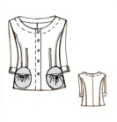  Жакет 10-320-30/1  Состав :100% Хлопок  Код: 0170-0 | Жакет 10-320-30/2  Состав :100% Хлопок  Код: 0170-0 | 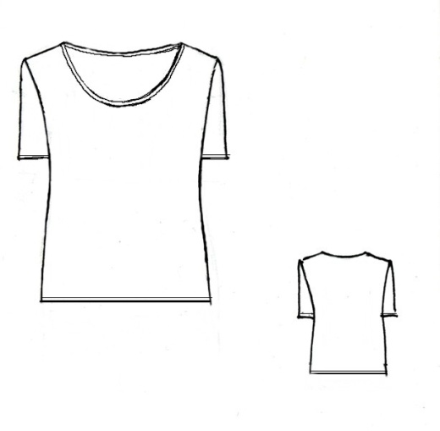  Блуза С10-01-49/1  Состав: 96% Вискоза 4% Эластан  Код: 082-0
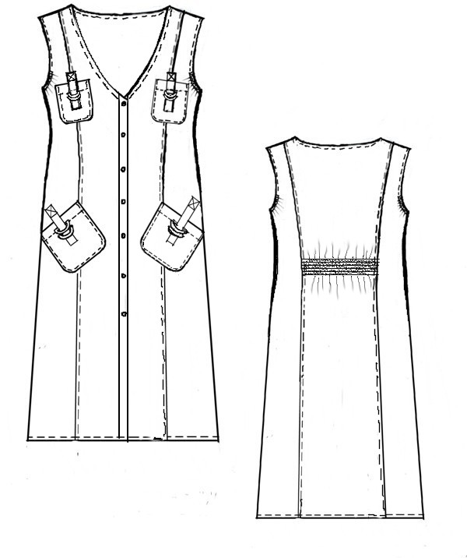  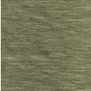  Сарафан 10-64-51/23  Состав: 96% Вискоза 4% Эластан  Код: 0158-0 | 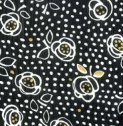  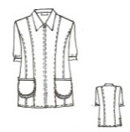Блуза 10-228-30  Состав : 50% Вискоза 50% Полиэстер  Код: 0115-0 | 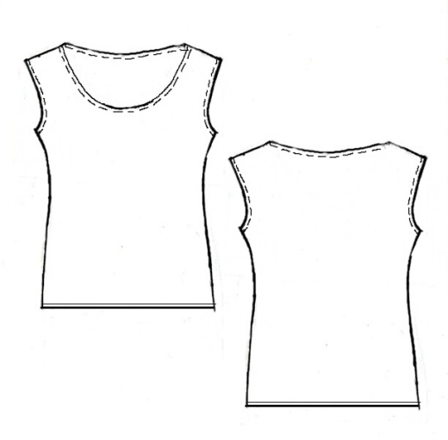  Блуза С10-90-49/1  Состав: 96% Вискоза 4% Эластан  Код: 053-0
  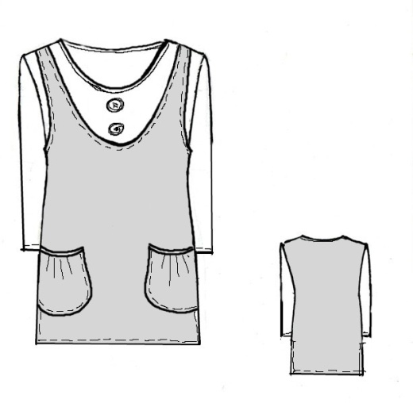  Блуза С10-23-35/3  Состав: 96% Вискоза 4% Эластан  Код: 0140-0 | Блуза С10-23-65/9  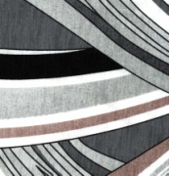  Состав: 96% Вискоза 4% Эластан  Код: 0145-0 | 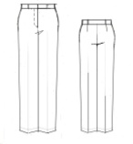  Брюки 10-520-56/2  Состав :55% Вискоза 42% Полиэстер 3% Эластан  Код: 0105-0

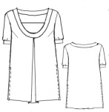  Блуза 10-233-35  Состав : 92% Вискоза 8% Эластан  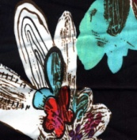  Код: 0130-0 | 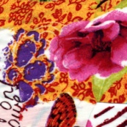  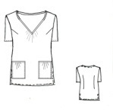  Блуза 10-232-35  Состав : 92% Вискоза 8% Эластан  Код: 0115-0 | 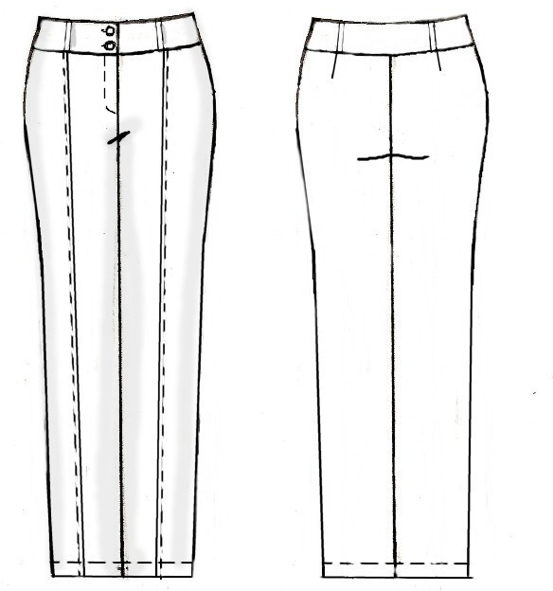  Брюки 10-519-66/2  Состав: 60% хлопок 35% Полиэстер 5% Эластан  Код: 0145-0
Брюки 10-519-66/1
Состав: 60% хлопок 35% Полиэстер 5% Эластан
Код: 0145-0

